«Опрос граждан проводится на всей территории города Урай или на части его территории для выявления мнения населения и его учета при принятии решений органами местного самоуправления города и должностными лицами местного самоуправления, а также органами государственной власти.» (Статья 15. «Опрос граждан» Устава города Урай).

Результаты социологических опросов населения города Урай о качестве оказания муниципальных услуг (выполнения работ) за 2016 год

Для изучения мнения жителей города по вопросам социально-экономического развития города Урай на официальном сайте органов местного самоуправления города Урай (http://uray.ru/), в учреждениях города проводятся интерактивные опросы населения.

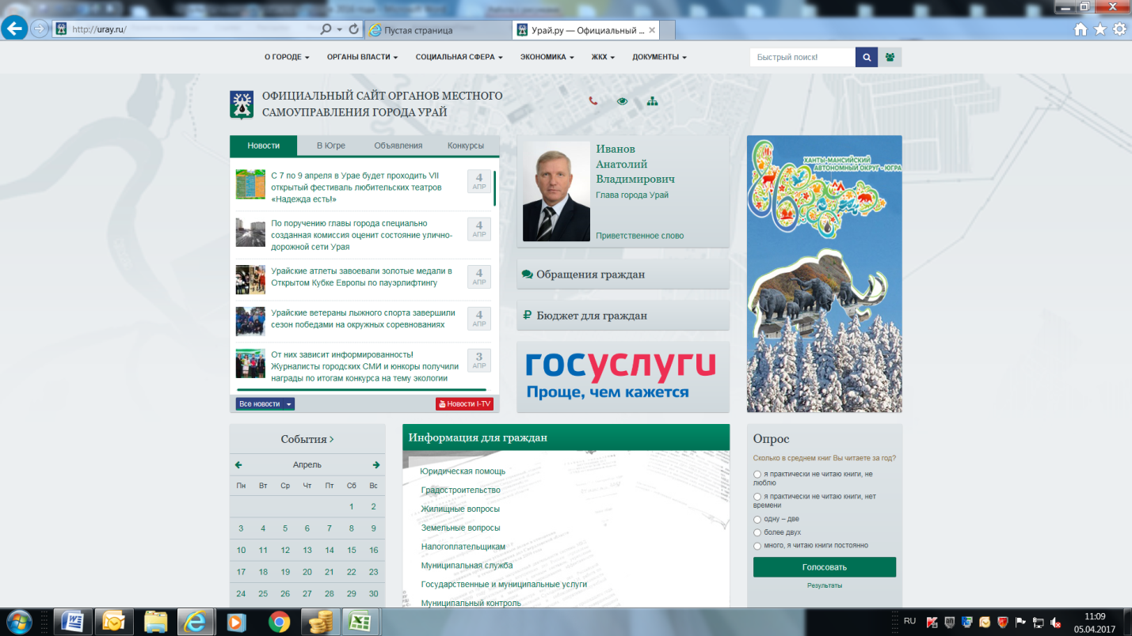

В течение 2016 года проведено 13 социологических опросов, из них:
- социологический опрос общественного мнения по изучению степени удовлетворенности населением качества медицинского обслуживания среди жителей города Урай. По результатам опроса 16,7% респондентов отмечают, что качество медицинской помощи изменилось в лучшую сторону, 38,0% – качество медицинской помощи ухудшилось и это остается главной проблемой. Остальные 45,3% сказали, что за последний год ничего не изменилось.
- опрос жителей города на тему: «Качество предоставления государственных и муниципальных услуг». 73,4% респондентов получали услуги через «МФЦ». Нарушений сроков предоставления государственных и/или муниципальных услуг, респондентами не отмечены, так сказали 84,4% опрошенных. Респонденты отмечают, что приходится сталкиваться с предоставлением дополнительных документов в процессе получения услуг, так сказали 13,8% (в том числе в органах государственной власти, в органах местного самоуправления, в «Многофункциональном центре»).
- социологический опрос по изучению мнения населения о работе учреждений культуры. Большинство респондентов сказали, что посещают учреждения культуры в городе с удовольствием. Уровень удовлетворенности граждан качеством предоставляемых муниципальных услуг в сфере культуры за 2016 год составил 99%.
- социологическое исследование - «Социальное самочувствие жителей города Урай» среди жителей городского округа МО город Урай с целью изучения оценки деятельности органов власти города, состояния основных сфер деятельности. Особое внимание необходимо обратить на низкую оценку горожанами качества оказания медицинских и жилищно-коммунальных услуг.
Результаты исследований направлены главе города Урай А.В.Иванову, первому заместителю главы города Урай В.В.Гамузову.

Отдел по работе с обращениями граждан
администрации города Урай
тел. 8(34676) 22314

